|  |
| --- |
| **Departamento de Ciencias de la Computación(DCCO)**  **Carrera de Ingeniería de Software**  **Curso Fundamentos de Ingeniería de Software y Fundamentos de Programación.** |
|  |
| Sistema de inscripción, vocalía y amonestaciones para una Liga Barrial |

**Trabajo Fin de Curso**

**Presentado por:** Jimenez, Victor, Villacis, Erick

**Director:** Villacis, Erick

Ciudad: Quito

Fecha: 12/1/2021



**PERFIL DE PROYECTO**

**1.** **Introducción** 3

**2. Planteamiento del trabajo** 3

**2.1 Formulación del problema** 3

**2.2 Justificación** 3

**3. Sistema de Objetivos** 3

**3.1. Objetivo General** 3

**3.2. Objetivos Específicos (03)** 3

**4. Alcance** 4

**5.1 Metodología (Marco de trabajo 5W+2H)** 4

**6. Ideas a Defender** 4

**7. Resultados Esperados** 4

**8. Viabilidad(Ej.)** 4

**8.1 Humana** 5

**8.1.1 Tutor Empresarial** 5

**8.1.2 Tutor Académico** 5

**8.1.3 Estudiantes** 5

**8.2** **Tecnológica** 5

**8.2.1 Hardware** 5

**8.2.2 Software** 5

**9. Cronograma:** 6

**10. Bibliografía** 6

1. **Introducción**

Es importante automatizar y almacenar los datos de manera óptima y adecuada sobre los datos del deporte, en este caso, un campeonato de fútbol propuesta para el ámbito barrial, la anotación sobre la vocalía, las faltas de los jugadores, el grupo de jueces y responsables de cada equipo, se los hace a papel que de por sí tiene la posibilidad de perderse o de posiblemente ser manipulado de manera fraudulenta por algún tercero, el sistema se lo opera de manera eficiente que sea visualizado por todos los participantes, lo que propone este sistema es establecer la transparencia de los datos jugados, el registro y los datos contables, automatizando los datos a un software en vez de un conjunto de papeles sueltos o confiar solamente en la palabra de los participantes.

**2. Planteamiento del trabajo**

**2.1 Formulación del problema**

El tratamiento de los sistemas de puntajes, es relativamente manipulable por cualquier persona inescrupulosa, además de que dicho sistema es vulnerable a pérdidas, mediante encriptación utilizada mediante librerías en Java y la conectividad propuesta en almacenamiento dinámico por MySQL, será consolidada la información, también se le hará conocer a los miembros de la vocalía, jugadores mediante una interfaz intuitiva, la información sobre los resultados, sus amonestaciones dentro de los partidos de fútbol que hayan jugado, de manera óptima y ética en sus resultados.

**2.2 Justificación**

La iniciativa de digitalizar la información escrita en papel, cada vez está decayendo, debido a las vulnerabilidades anteriormente mencionadas, la mejor manera de manipular dicha información es mantenerlos en la nube, mediante bases de datos, una alternativa de uso es Google Cloud para su traslado y mantenimiento de datos, por eso se incita y se recomienda el uso de tecnologías que sean confiables, escalables y accesibles para todos.

**3. Sistema de Objetivos**

**3.1. Objetivo General**

Implementar un software óptimo, en java que permita almacenar de manera sistemática y segura, la puntuación, inscripción y amonestaciones de una Liga Barrial propuesta, para la incentivación del uso de nuevas tecnologías de la información.

**3.2. Objetivos Específicos (03)**

Proponer sistemas seguros de envío de datos para la transparencia de los datos almacenados y procesarlos para evitar manipulaciones.

*Consultar mediante asesores profesionales el ámbito deportivo, con el fin de calificar este software, para obtener una futura planificación y comunicación con los clientes que estén destinados a este medio.

*Verificar las fechas de entrega, de conversación y de discusión con los respectivos clientes para la obtención de cronogramas y mantenimiento del mismo software a desarrollar.

Realizar casos de prueba y reporte de errores para los diferentes requisitos.

**4. Alcance**

* Crear una base de datos, en primera instancia se generará una base de testeo con MySQL para el almacenamiento.
* Establecer una interfaz gráfica simple a modo de ventanas de JFrame para la interacción de datos con el usuario.
* Se hará ingreso y mantenimiento de datos en forma de CRUD para la información de los partidos que se vayan a celebrar, los jueces, las amonestaciones.

**5. Marco Teórico**

(Netbeans IDE)

NetBeans es un programa que sirve como IDE (un entorno de desarrollo integrado) que nos permite programar en diversos lenguajes.

El desarrollo de software se ha diversificado mucho basándonos en la cantidad de lenguajes que existen para la programación. Sin embargo, hay lenguajes que van imponiéndose como estándares, entre ellos tenemos a Java, PHP, HTML, C++, C#, Ruby.

El problema que se presenta a la mayoría de los programadores es contar con un entorno de desarrollo que sea completo, eficaz, fácil de usar y sea en lo posible gratuito. Todos esos requerimientos los podemos encontrar en NetBeans.

NetBeans es ideal para trabajar con el lenguaje de desarrollo JAVA (y todos sus derivados), así como también nos ofrece un excelente entorno para programar en PHP. También se puede descargar una vez instalado NetBeans, los complementos para programar en C++. La IDE de NetBeans es perfecta. Tiene un excelente balance entre una interfaz con múltiples opciones y el editor puede autocompletar nuestro código.

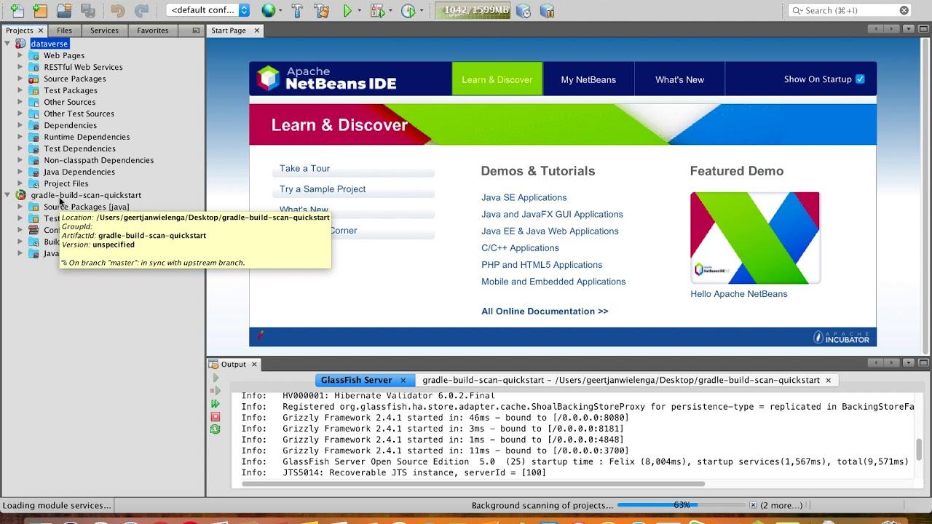

(XAMPP)

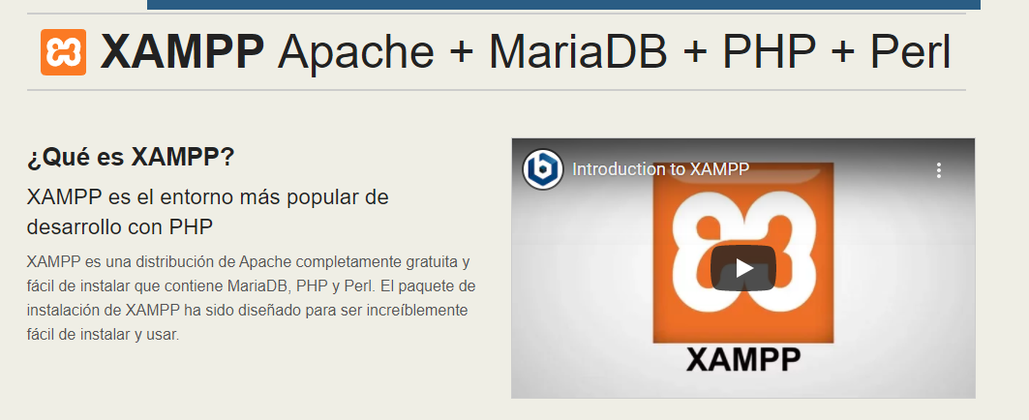

XAMPP es una distribución de Apache que incluye varios softwares libres. El nombre es un acrónimo compuesto por las iniciales de los programas que lo constituyen: el servidor web Apache, los sistemas relacionales de administración de bases de datos MySQL y MariaDB, así como los lenguajes de programación Perl y PHP. La inicial X se usa para representar a los sistemas operativos Linux, Windows y Mac OS X.

* Apache: el servidor web de código abierto es la aplicación más usada globalmente para la entrega de contenidos web. Las aplicaciones del servidor son ofrecidas como software libre por la Apache Software Foundation.
* MySQL/MariaDB: XAMPP cuenta con uno de los sistemas relacionales de gestión de bases de datos más populares del mundo. En combinación con el servidor web Apache y el lenguaje PHP, MySQL sirve para el almacenamiento de datos para servicios web. En las versiones actuales de XAMPP esta base de datos se ha sustituido por MariaDB.
* PHP: es un lenguaje de programación de código de lado del servidor que permite crear páginas web o aplicaciones dinámicas. Es independiente de plataforma y soporta varios sistemas de bases de datos.
* Perl: este lenguaje de programación se usa en la administración del sistema, en el desarrollo web y en la programación de red. También permite programar aplicaciones web dinámicas.

**5.1 Metodología (Marco de trabajo 5W+2H)**

Acorde lo escrito a este documento, se debe especificar muy bien las preguntas siguientes para la entrega y mantenimiento del proyecto que está en desarrollo

* **¿Qué?**

Crear un proyecto de almacenamiento, tratamiento e inscripciones de una liga barrial.

* **¿Por qué?**

Para incentivar el uso de tecnologías de la información para llevar a cabo el registro y consulta de los datos de todos los eventos deportivos. A su vez de garantizar la seguridad.

* **¿Dónde?**

Se realizará en los respectivos hogares de los participantes del grupo, a la vez que se hará videollamada y comunicación entre los responsables de los eventos deportivos.

* **¿Cuándo?**

Desde el 19 de diciembre del 2020 hasta el día de la presentación que será el 7 de abril del 2021

* **¿Quién?**

Se realizará con los integrantes del grupo y los responsables del proyecto, a su vez con los docentes participantes de las asignaturas participantes.

* **¿Cómo?**

Aplicando los conocimientos adquiridos en la asignatura de Metodologías de Desarrollo de Software, y conocimientos previos en la carrera de Ingeniería en Tecnologías de la Información.

* **¿Cuánto?**

El valor monetario no está disponible.

**6. Ideas a Defender**

El uso consolidado de las metodologías ágiles de desarrollo vistas en la asignatura de Metodologías de Desarrollo de Software.

El trabajo del proyecto visualizando la matriz de trabajo, de todos los requerimientos funcionales que se desarrollará dado cierto tiempo establecido, demostrando la importancia de todo lo aprendido para que el proyecto se desarrolle de manera óptima.

Convalidar y establecer los tiempos del proyecto, llevando a cabo el archivo de Project estableciendo los tiempos que están propuestos según las fechas y vinculando con toda la documentación restante, ya sea el perfil del proyecto, el documento de especificación de requerimientos, etc.

**7. Resultados Esperados**

Los resultados que están previstos al finalizar el curso es adquirir conocimientos de metodologías de software, con su respectiva documentación para practicarlo en proyectos a futuro, también se refuerza de manera activa, los conocimientos de Programación Orientada a Objetos y con esto se aplicaría dentro de un ámbito laboral, la adquisición de conocimientos sobre base de datos relacional también está propuesto y el uso de manera básica de un dbms. Para el personal de trabajo que mantiene el sistema de inscripción y vocalía, darles automatización y también instruirlos de manera intuitiva en el uso de este tipo de software. Agilizando tiempo y estabilizando la veracidad de la información que se quiera consultar, mostrar o guardar.

**8. Viabilidad**

**8.1 Humana**

**8.1.1 Tutor Empresarial**

* Sr. Carlos Ninabanda

**8.1.2 Tutor Académico**

* Ing. Jenny Ruiz

**8.1.3 Estudiantes**

* Víctor Jiménez
* Erick Villacis

**8.2 Tecnológica**

**8.2.1 Hardware**

* Laptop HP Pavilion 15
* CPU: Intel Core i5-6200U
* RAM: 8GB

**8.2.2 Software**

* Netbeans IDE: Entorno de desarrollo para las vistas de la aplicación y librerías de comunicación
* XAMPP: Entorno múltiple para servidores web
  + MariaDB: DBMS
  + Phpmyadmin: Gestor de base de datos.

**9.Conclusiones y recomendaciones**

**9.1 Conclusiones**

**9.2 Recomendaciones**

**9. Planificación para el Cronograma:**

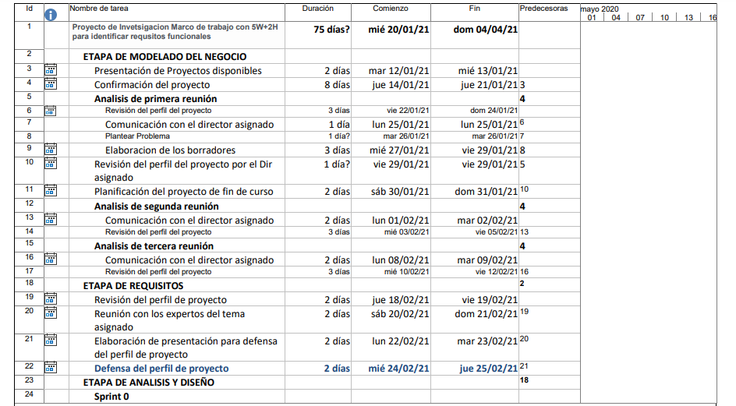

**10. Bibliografía**

#### NetBeans Wiki. (2021). Retrieved 11 February 2021, from http://wiki.netbeans.org/Main_Page

**Anexo I. Matriz de identificación de requisitos (1Ej)**

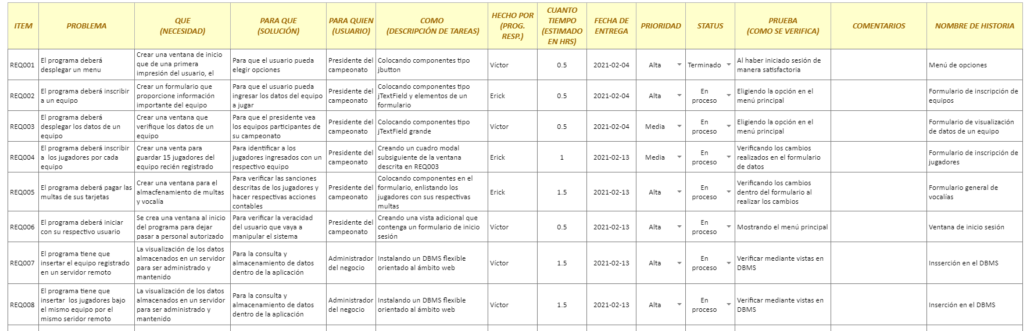

**Anexo II. Historia de Usuario (1Ej)**

